2025年河北省师承人员出师考核

实践技能考核准考证打印流程

为确保您顺利参加师承出师考核实践技能考核，请务必仔细阅读准考证打印流程，并完成所有步骤。

**步骤1**：登录考试报名网站（http://hebks.guoguokao.com/），使用报名时注册的账号（身份证/手机号）和密码登录。

**步骤2：**登录后，在个人中心找到‌“已报考试”，点击进入已报名的考试项目列表。

**步骤3：**在已报考试列表中找到对应的考试项目，点击 ‌“打印准考证”‌。

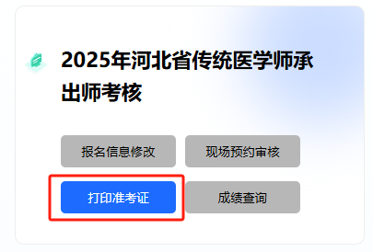

**步骤4：**在打印准考证页面，点击‌“打印”按钮，打印准考证。